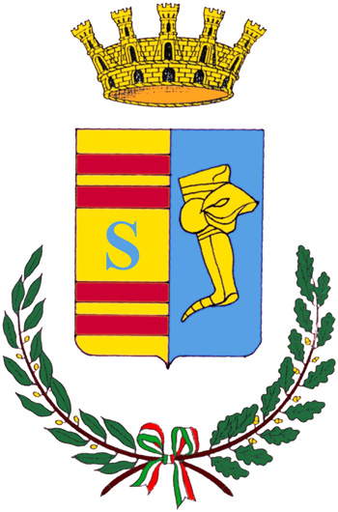

CITTÁ di SORSO
3° SETTORE - AFFARI GENERALI POLITICHE SOCIALI STAFF
Servizio 3.2 – Politiche Sociali

RETTIFICA AVVISO PUBBLICO

INDENNITA’ REGIONALE FIBROMIALGIA
ANNO 2025

Si informa che la Regione Sardegna, con l'art.1 della L.R. 29 aprile 2025 n. 11 ha modificato l'art.7-bis della L.R.18 gennaio 2019 n.5 posticipando all'anno 2026 l'applicazione del riconoscimento dell'indennità in ragione della rendicontazione della spesa.
A seguire, l'art. 2 della stessa legge del 2025, stabilisce che la determinazione delle modalità e dei criteri per la concessione della "Indennità regionale fibromialgia (IRF)" avverrà per l'anno in corso secondo le linee di indirizzo allegate alla Deliberazione n. 10/39 del 16 marzo 2023.
Pertanto per l'annualità 2025, i comuni non avranno l'obbligo di acquisire la documentazione giustificativa per il rimborso delle spese sostenute da parte dei beneficiari che hanno presentato regolare istanza entro i termini fissati in legge.
Il termine per la presentazione della domanda fissato dalla Regione al 30 APRILE 2025, resta perentorio; non possono quindi essere ammesse le domande pervenute oltre tale data.

